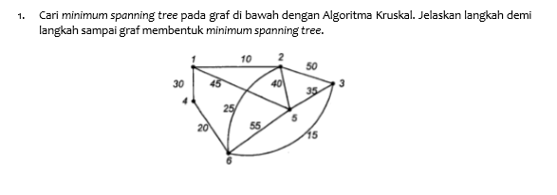

**Jawaban Soal 1**

**Langkah membentuk minimum spanning tree:**

1. Menghapus semua loop dan parallel edges
2. Mengatur semua edge pada graf dari yang terkecil ke terbesar:

|  |  |  |  |  |  |  |  |  |  |  |
| --- | --- | --- | --- | --- | --- | --- | --- | --- | --- | --- |
| **Sisi** | (1,2) | (3,6) | (4,6) | (2,6) | (1,4) | (3,5) | (2,5) | (1,5) | (2,3) | (5,6) |
| **Bobot** | 10 | 15 | 20 | 25 | 30 | 35 | 40 | 45 | 50 | 55 |

1. Menambah edge dengan bobot paling kecil sampai membentuk circuit pada graf.

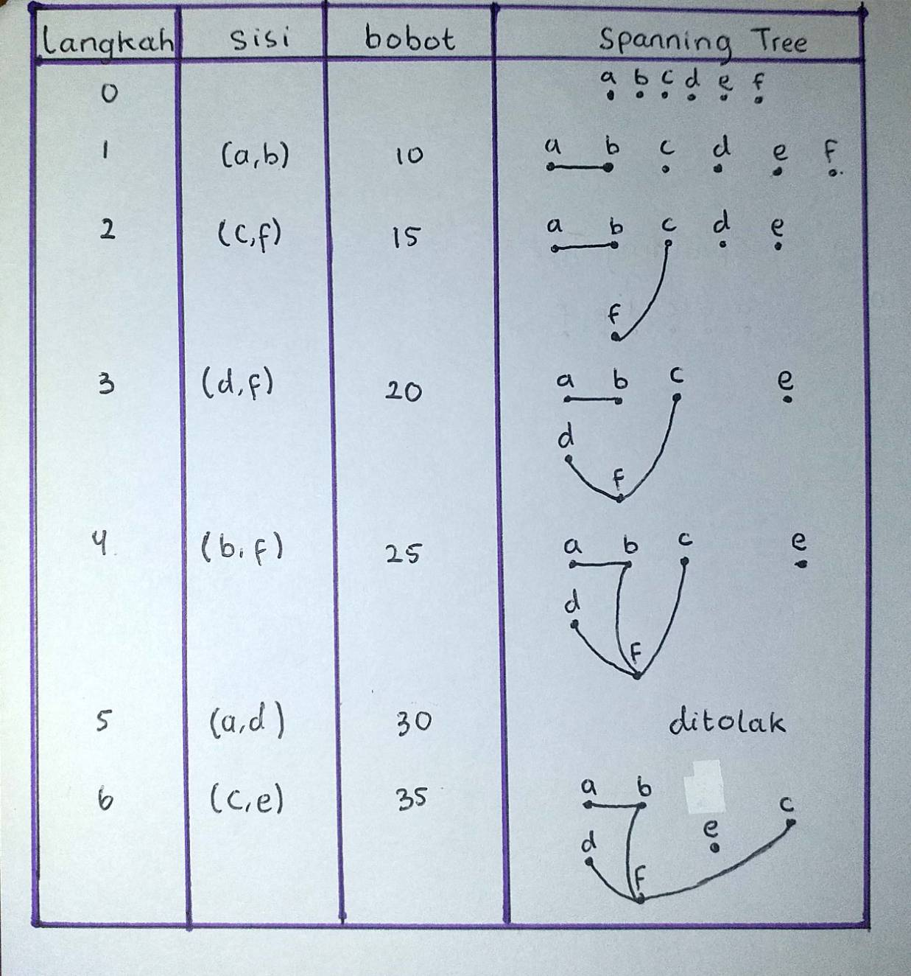

1. minimum spanning tree yang dihasilkan :

**Bobot = 10 + 25+ 15 + 20 + 35 = 105**

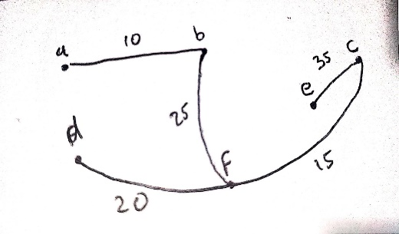

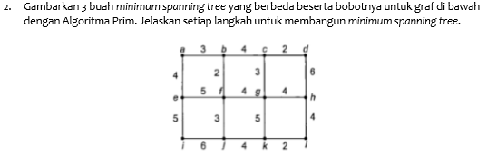

**Jawaban Soal 2**

**Langkah membentuk minimum spanning tree:**

1. Menentukan titik awal
2. Menentukan simpul dengan key value
3. Mengulang langkah ke 2 tanpa circuit

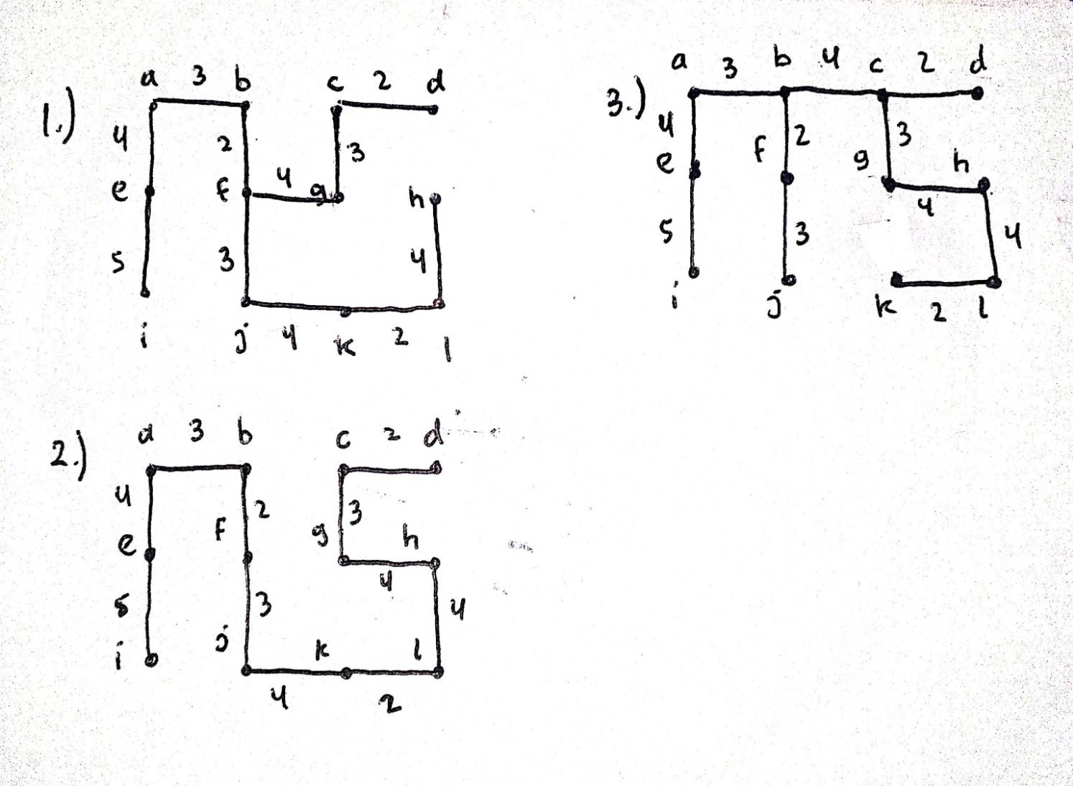

Spanning tree yang dihasilkan tidak selalu unik meskipun bobotnya tetap sama. Ini terjadi jika ada beberapa sisi yang akan dipilih berbobot sama. Maka bobotnya sama yaitu : 36

1. 5+4+3+2+3+4+2+3+4+2+4 = 36
2. 5+4+3+2+3+4+2+4+4+3+2 = 36
3. 3+4+2+5+4+2+3+3+4+4+2 = 36



**Jawaban Soal 3**

Iya, karena dalam Algoritma tersebut semua minimum spanning tree T dari graf yang terhubung G harus mengandung jumlah sisi yang sama, atau dari algoritma tersebut mengunjungi semua titik dengan beban yang terkecil(minimum) dan pada akhirnya semua titik pada graph tersebut bisa dikunjungi